Министерство науки и высшего образования Российской Федерации
Федеральное государственное бюджетное образовательное учреждение высшего образования
ИРКУТСКИЙ НАЦИОНАЛЬНЫЙ ИССЛЕДОВАТЕЛЬСКИЙ ТЕХНИЧЕСКИЙ УНИВЕРСИТЕТ
кафедра Автоматизированных систем
ОТЧЕТ
к лабораторной работе по дисциплине:
инструментальные средства информационных систем
Проектирование баз данных
^{наименование темы}
Выполнил студент группы: | ИСМб-19-1 |  |  |  | Вовиков Д.Е
Выполнил студент группы: |  |  | ^{подпись} |  | ^{Фамилия И.О}
Проверил: |  |  |  |  | Дородных Н.О.
 | ^{должность} |  | ^{подпись} |  | ^{Фамилия И.О}
г. Иркутск 2021 г.
Содержание
Постановка задачи 3
Описание предметной области 3
Основные сущности 3
Концептуальная модель БД 4
Логическая модель БД 4
Логическое проектирование 5
Физическая модель БД 6
SQL скрипт, сгенерированный на основе физической модели (MySQL) 7

Постановка задачи
Для выбранного варианта задания:
- Разработать концептуальную модель базы данных на основе метода «Объект-Связь».
- Разработать логическую модель базы данных.
- Разработать физическую модель базы данных
- Сгенерировать код на основе разработанной физической модели.

Описание предметной области
Имеются автомобили (марка автомобиля, серия и номер технического паспорта, государственный номер, номер двигателя, номер кузова, владелец, адрес владельца), водители (фамилия, имя и отчество, адрес, серия и номер водительского удостоверения) и нарушения (название нарушения). Накапливается информация о нарушителях, являющихся водителями определенных автомобилей, совершивших определенное нарушение в определенную дату.

Основные сущности
Сущность | Атрибуты
Нарушение | Название нарушения
Водитель | Серия и номер водительского удостоверения
Водитель | ФИО
Водитель | Адрес
Автомобиль | Серия и номер технического паспорта
Автомобиль | Номер двигателя
Автомобиль | Номер кузова
Автомобиль | Владелец
Автомобиль | Марка автомобиля
Автомобиль | Государственный номер
Автомобиль | Адрес владельца

Концептуальная модель БД
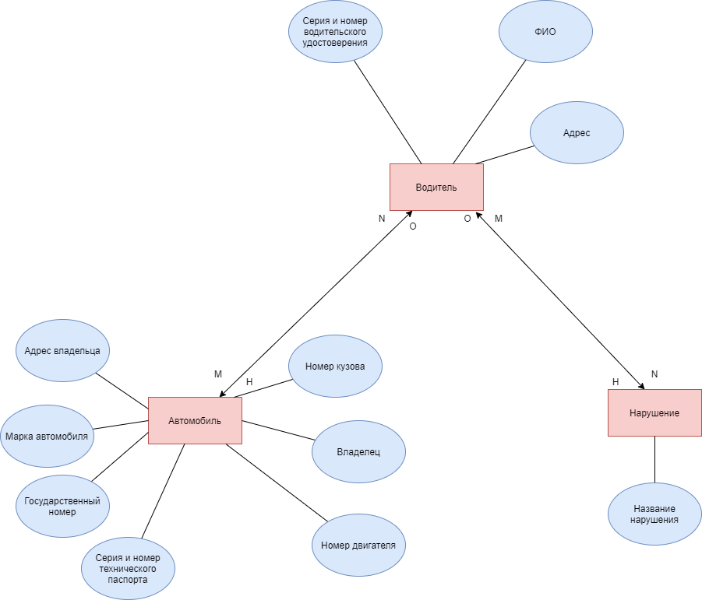
Рисунок 1 – Концептуальная модель БД

Логическая модель БД
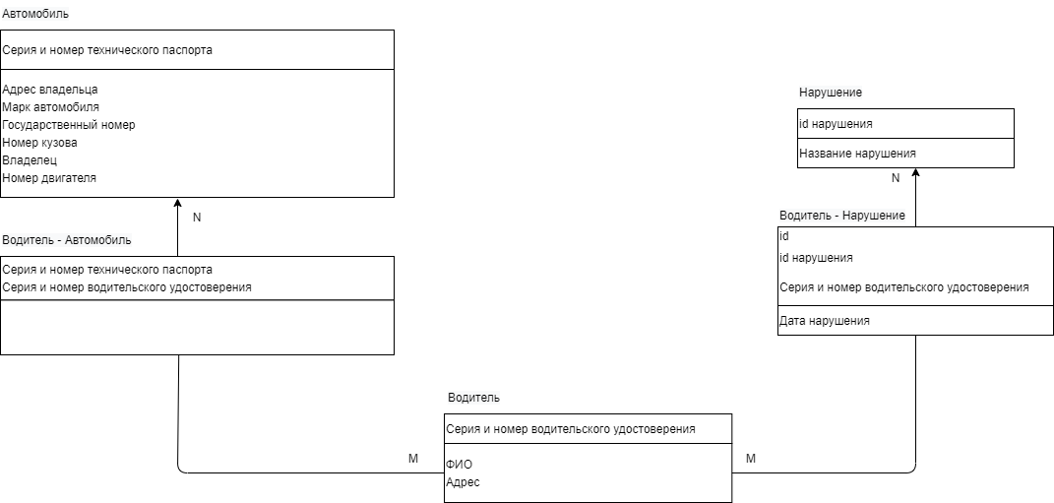
Рисунок 2 – Логическая модель БД

Логическое проектирование
Таблица «Водитель»
Имя поля | Тип (длина) | Обязательное | Примечания
vod_udost_ser_n_num | bigint | + | PK
Full_Name | Varchar(70) | +
adress | Varchar(100) | +

Таблица «Автомобиль»
Имя поля | Тип (длина) | Обязательное | Примечания
tpassport_ser_n_num | bigint | + | PK (FK к «Водитель»)
engine_number | integer | +
car_body_number | integer | +
owner | Varchar(70) | +
car_model | Varchar(20) | +
car_number | integer | +
gos_number | integer | +
owner_adress | Varchar(70) | +

Таблица «Нарушение»
Имя поля | Тип (длина) | Обязательное | Примечания
id | integer | + | PK (FK к «Водитель»)
violation_name | Varchar(100) | +

Таблица «Водитель - Нарушение»
Имя поля | Тип (длина) | Обязательное | Примечания
id | integer | + | PK
violation_id | integer | + | FK
Driver_vod_udost_ser_n_num | bigint | + | FK
viol_date | datetime | +

Таблица «Водитель - Автомобиль»
Имя поля | Тип (длина) | Обязательное | Примечания
Car_tpassport_ser_n_num | bigint | + | FK
Driver_vod_udost_ser_n_num | bigint | + | FK

Физическая модель БД
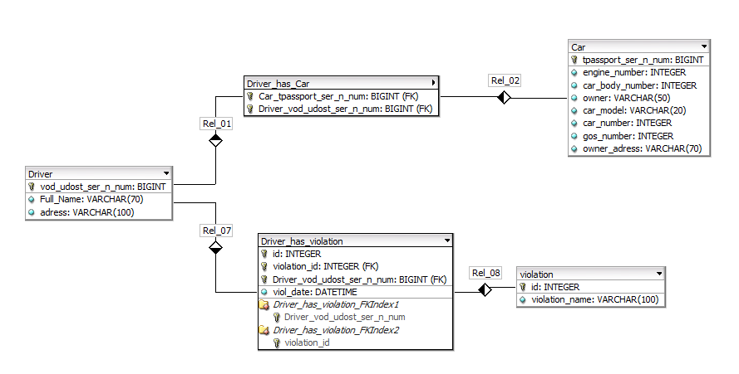
Рисунок 3 – Физическая модель БД

SQL скрипт, сгенерированный на основе физической модели (MySQL)

CREATE TABLE violation (
id INTEGER UNSIGNED NOT NULL,
violation_name VARCHAR(100) NOT NULL AUTO_INCREMENT,
PRIMARY KEY(id)
);

CREATE TABLE Driver (
vod_udost_ser_n_num BIGINT NOT NULL AUTO_INCREMENT,
Full_Name VARCHAR(70) NULL,
adress VARCHAR(100) NULL,
PRIMARY KEY(vod_udost_ser_n_num)
);

CREATE TABLE Car (
tpassport_ser_n_num BIGINT NOT NULL AUTO_INCREMENT,
engine_number INTEGER UNSIGNED NULL,
car_body_number INTEGER UNSIGNED NULL,
owner VARCHAR(50) NULL,
car_model VARCHAR(20) NULL,
car_number INTEGER UNSIGNED NULL,
gos_number INTEGER UNSIGNED NULL,
owner_adress VARCHAR(70) NULL,
PRIMARY KEY(tpassport_ser_n_num)
);

CREATE TABLE Driver_has_violation (
id INTEGER UNSIGNED NOT NULL,
violation_id INTEGER UNSIGNED NOT NULL,
Driver_vod_udost_ser_n_num BIGINT NOT NULL,
viol_date DATETIME NULL,
PRIMARY KEY(id, violation_id, Driver_vod_udost_ser_n_num),
INDEX Driver_has_violation_FKIndex1(Driver_vod_udost_ser_n_num),
INDEX Driver_has_violation_FKIndex2(violation_id)
);

CREATE TABLE Driver_has_Car (
Car_tpassport_ser_n_num BIGINT NOT NULL,
Driver_vod_udost_ser_n_num BIGINT NOT NULL,
PRIMARY KEY(Car_tpassport_ser_n_num, Driver_vod_udost_ser_n_num),
INDEX Driver_has_Car_FKIndex1(Driver_vod_udost_ser_n_num),
INDEX Driver_has_Car_FKIndex2(Car_tpassport_ser_n_num)
);

